Рабочий лист №24

Магнитное поле катушки с током. Электромагниты. §59
Смотрим: Мультфильм «Ивашка из Дворца пионеров» (фрагмент) На 6.26 мин
https://m.vk.com/video-162821941_456247925?list=948884713b48d07168&from=wall179443646_5164
Цель урока:

Повторение :
Опыт Эрстеда https://learningapps.org/10926220 | «Продолжи предложение»  - Вещества, которые притягивают железные предметы, называются...  - Взаимодействие проводника с током и магнитной стрелки  впервые обнаружил датский учёный …  - Между проводниками с током возникают силы взаимодействия, которые называются … .  - Места магнита, у которых сильнее всех проявляются магнитное действие, называются...  - Вокруг проводника с электрическим током существует ...  - Источником магнитного поля служит ...  7.Линии, вдоль которых в магнитном поле располагаются оси маленьких магнитных стрелок, называют ...  - Магнитное поле вокруг проводника с током можно обнаружить, …  Слова подсказки:  1. магнитами,  2. с помощью магнитной стрелки или с помощью железных опилок,  3. движущийся заряд,  4. магнитными  5. магнитное поле  6. силовыми магнитными линиями  7. Эрстед  8. полюсами магнита

Изучение нового материала:
Смотрим https://www.youtube.com/embed/kRND0uKY9g8

Как изменить магнитное поле катушки с током?
http://zor.class-fizika.ru/images/zo8/4_2.swf (Firefox)
Фото | Описание
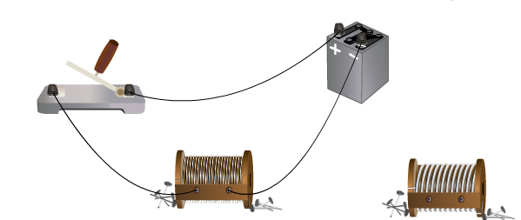
Кнопка 6
Исследовать зависимость силы магнитного поля от числа витков в катушке с током

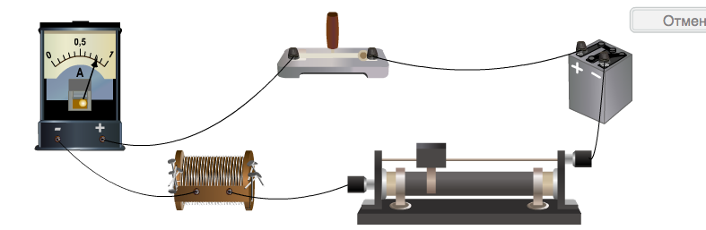
Кнопка 7
Исследовать зависимость силы магнитного поля от силы тока в катушке.

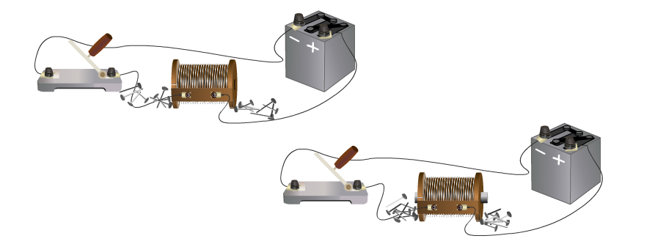
Кнопка 8
Исследовать зависимость силы магнитного поля от наличия стального сердечника в катушке с током.

Электромагнит — это …..

Применение электромагнитов:
https://www.youtube.com/watch?v=gtmEm-LR_E8

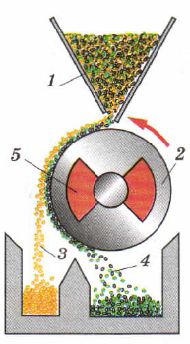  Магнитный сепаратор  В магнитном сепараторе для зерна имеется вращающийся барабан, внутри которого находится сильный электромагнит, на его поверхность из бункера засыпается зерно, смешанное с мелкими железными опилками. | Название элемента | Номер на рисунке
 | Электромагнит
 | Бункер
 | Барабан
 | Зерна
 | Зерна с сорняками
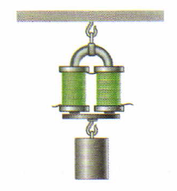 | Электоромагнитный  подъемный кран  https://www.youtube.com/watch?v=ULEwUAGAxtI
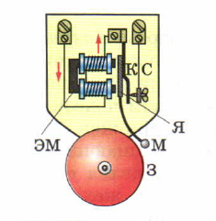  Электрический звонок | http://class-fizik.ru/images/zo8/4_2.swf  ЭМ -  М -  Я -  З -  К -  С -
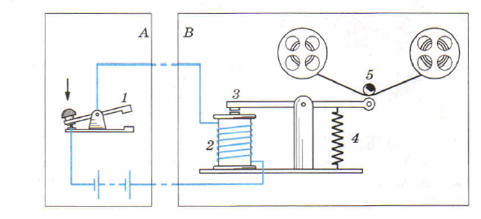 | https://learningapps.org/6668561
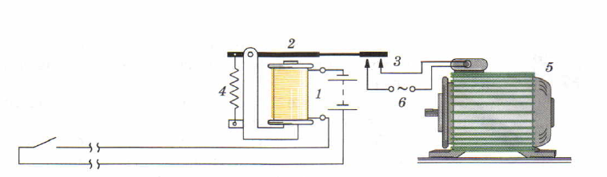 | https://learningapps.org/5330651

Закрепление: https://obrazovaka.ru/test/magnitnoe-pole-8-klass-po-fizike.html

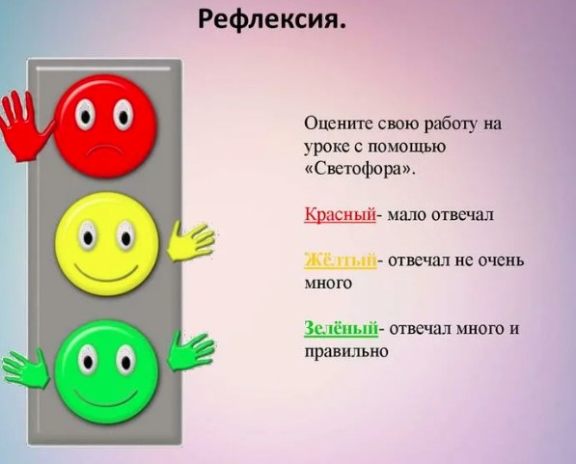 | Прочитайте, выберите свой цвет и напишите  ___________________________

